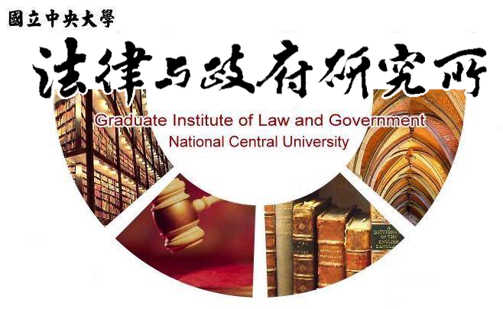

主旨
為辦理本所曾莉婷同學學位考試事宜

說明
1.研 究 生：曾莉婷。
2.指導教授：孫煒教授。
3.論文題目：地方政府參與式預算方案執行之研究：官僚回應性的觀點。
4.口試委員：孫煒教授、陳定銘教授、許雲翔助理教授。
5.時 間：107年07月11日(星期三)下午15:00。
6.地 點：中央大學客家大樓 3樓 304室。

法律與政府研究所
107年06月20日

